Dẫn chứng cho Yêu cầu #5, #6, #7 trong tiêu chí chấm điểm.

1. [Đăng ký Search Console.](https://search.google.com/search-console?hl=vi)

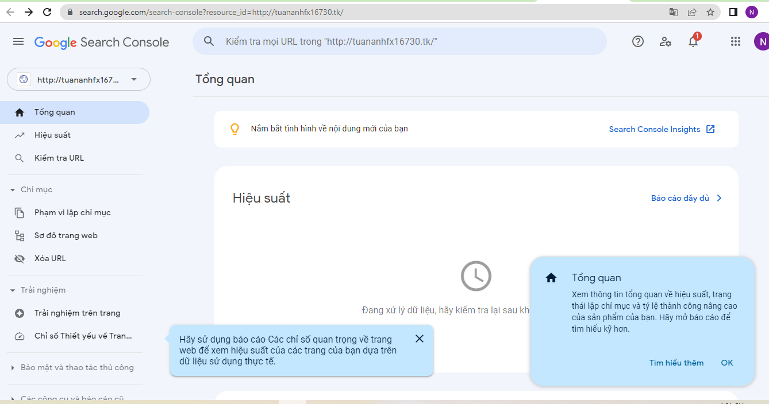

1. Xác minh quyền sở hũu

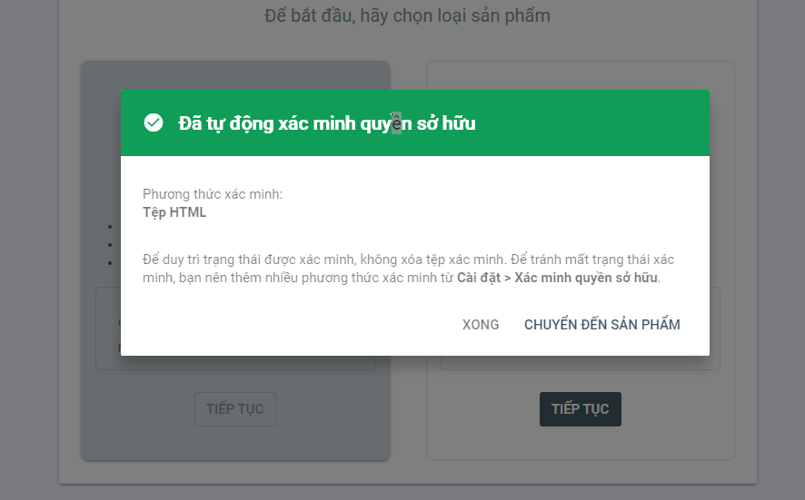

1. Chỉ mục google

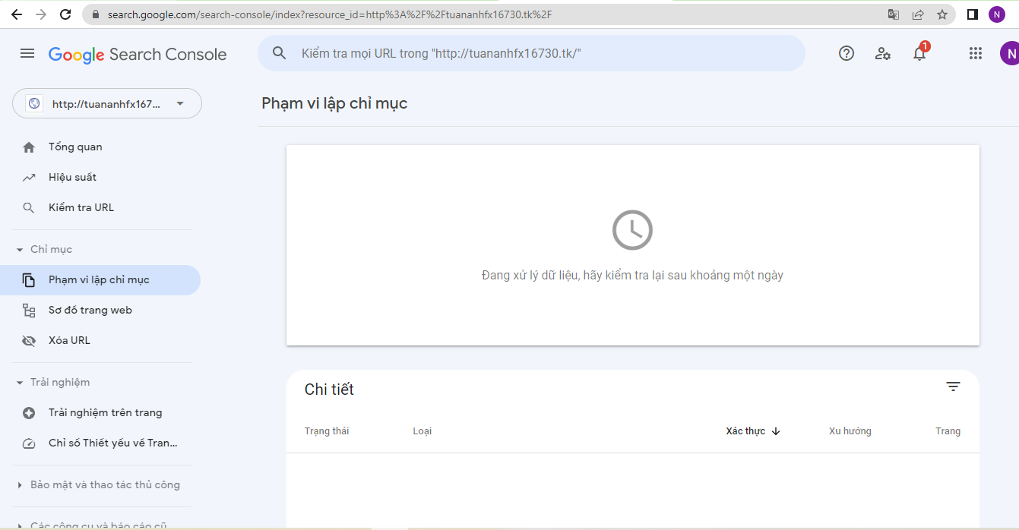

1. Kỹ thuật SEO nội dung: KEYWORDS (Thach-that, du-lich-thach-that đã áp đưa vào một số mục sau:

* Từ khóa trong thẻ tiêu đề: Thach_that
* Từ khóa trong URL
* Từ khóa seo bắt đầu 1 đoạn
* Từ khóa trong tags <alt>
* Từ khóa trong thẻ meta (Description, Keywords)

1. Metatags

 <Description> metatag

<Language>

1. Tích hợp google analytics

